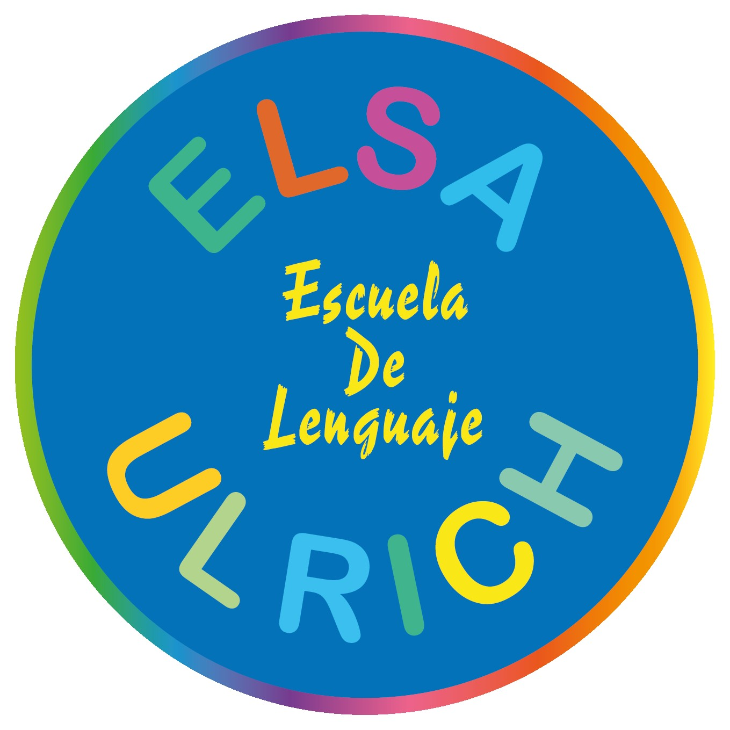
Lista de Útiles PRE KINDER
Temporada escolar 2025
- 3 cuadernos de matemáticas 100 hojas universitarios
- 3 forros plásticos: amarillo, rojo y azul
- 6 lápices grafito
- 2 cajas de lápices de colores largos JUMBO
- 1 estuche de lápices scripto de 12 colores JUMBO
- 3 marcadores para pizarra punta redonda color negro, rojo y azul
- 2 marcadores permanente negro
- 6 adhesivos en barra grandes
- 1 block de dibujo tamaño 1/8 N° 99
- 2 bolsón de cartulina de colores
- 2 bolsón de goma eva normal
- 2 bolsón de goma eva glitter
- 2 bolsón cartulina española
- 3 fajos de papel lustre
- 3 pliegos de papel kraft
- 3 cintas de embalaje transparente (ancha)
- 2 cintas adhesiva de papel (masking tape) ancha
- 2 cajas de plastilina de 12 colores no tóxico
- 1 caja de tempera 12 colores no tóxico
- 2 pinceles paleta Nº 6
- 1 tijera escolar punta roma
- 3 gomas de borrar
- 7 barras de silicona delgadas y 7 gruesas
- 1 sacapuntas con contenedor
- 15 láminas para termolaminar de 125 micrones
- 1 juego didáctico: números, vocales, animales, medios de transporte, verduras, entre otros.
- 1 cola fría grande
- Stickers: estrellas, caras felices, felicitaciones
- 1 cuento tapa dura
ÚTILES TALLER TÍA DOLLY VERGARA
- 1 bolsa tierra de hoja
- 1 cola fría
- 1 pliego cartulina española (color a elección)
- 1 pliego papel bond o craft
- 1 pliego papel crepé cualquier color
- 1 paquete silicona gruesa
- 1 caja lápices de colores
- 1 sacapunta
- 1 caja de témperas y 2 pinceles
- 1 caja de plastilina fluorescente
- 2 lápices grafito

- Todos los útiles deben venir marcados.

